**Janák Edvárd 2.Beadandó/12.feladat**  2021.04.14

MM2IZZ

[janakedvard@gmail.com](mailto:janakedvard@gmail.com)

13.csoport

**Feladat**

A turisták látogatása bevételt hoz egy városnak, de kis mértékben rontja is a város állapotát. Egy város, ami jó állapotban van, vonzza a turistákat. Egy rossz állapotú város taszítja az odalátogatni készülőket. Egy turista látogatása átlagosan 100.000 Ft bevételt hoz a városnak. Ha a város bevétele egy évben meghaladja az egy milliárd forintot, az egy milliárdon felüli részt a város javítására és szépítésére fordítják, hogy több látogató érkezzen a következő évben. A város állapota 1 és 100 pont között mozog (1 alá és 100 fölé sose megy, mert az állam elkölti a fölösleget és besegít, ha már nagyon vészes a helyzet). 1 és 33 közt számít lepusztultnak, 34 és 67 között átlagosnak és 67 fölött jó állapotúnak. Minden évben egy milliárd forint bevétel fölött minden húszmillió forint hoz egy pont állapotjavulást a városnak. A turisták 3 fajtába sorolhatók: a japánok rendet raknak maguk után, így ők nem rontják a város állapotát. A modern országokból érkező turisták kevésbé ügyelnek a környezetükre: 100-asával rontanak egy-egy pontot a város állapotán. A harmadik csoportba sorolható turisták azon országok képviselői, ahol a szemetelés kulturális szokásnak tekinthető, ők 50-esével rontanak egy-egy pontot a város állapotán. Ha a város jó állapotban van, abban az évben 20%-kal több japánt és 30%-kal több modernt vonz, mint ahány tervezte, hogy ellátogat oda. Átlagos állapotban 10%-kal több modernt és 10%-kal több harmadik típusú turistát vonz. Lepusztult állapot esetén a japánok egyáltalán nem jönnek, a többiek pedig annyian, amennyien tervezték. Adjuk meg, hogy 10 év letelte után milyen a város állapota! Körönként mutassuk meg az érkezett turisták számát (hány tervezett és hány jött) kategóriák szerint, az éves bevételt és a város felújítás előtti állapotát (szám és kategória)!

**Turista osztály**

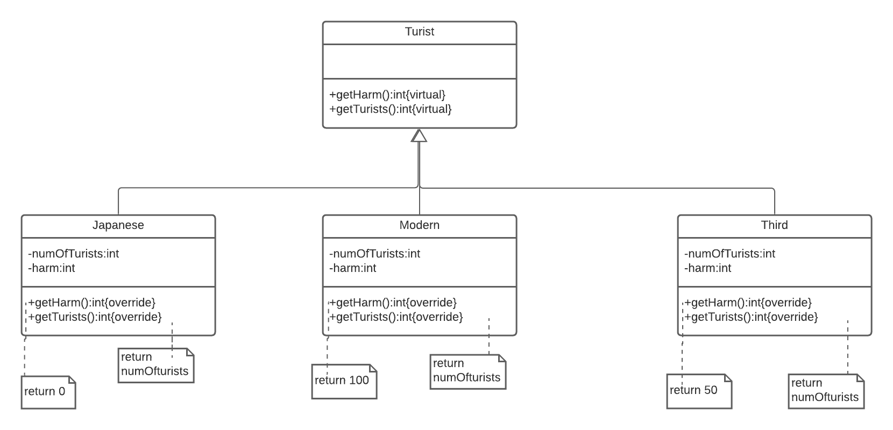

**Város osztály**

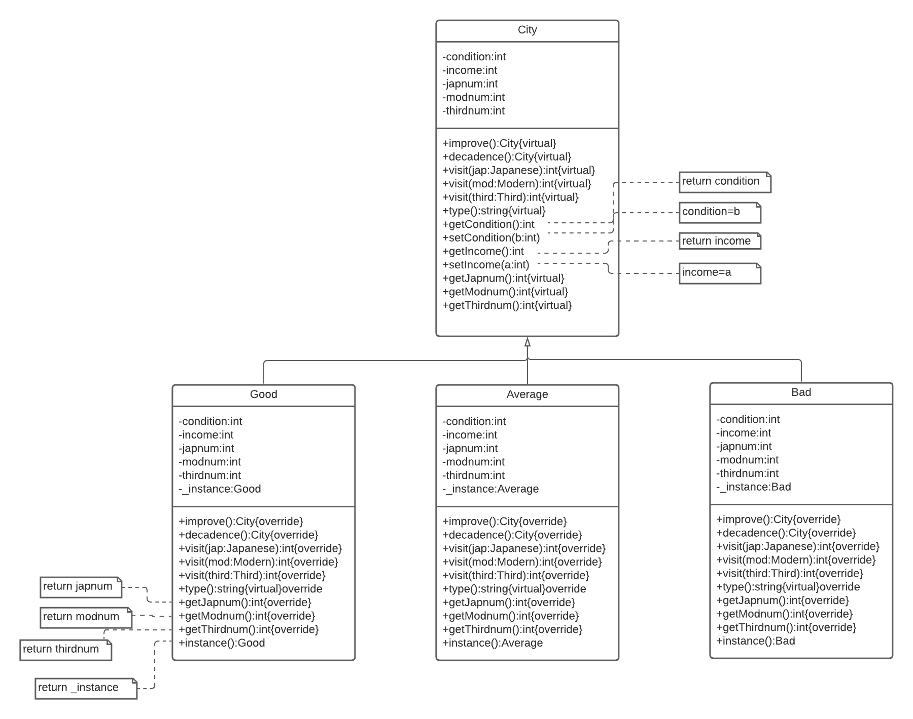

**Főprogram:**

Állapottér: (cp:City, jap:Japanese, mod:Modern, third:Third,Állapot:int, years:int, d:int)

Előfeltétel:(cp=cp0, jap = jap0, mod=mod0, third = third0)

Utófeltétel:

cp.getIncome()>1000000000, d=cp.getIncome-1000000000

cp.getIncome()!>1000000000, d=0

Állapot= ∑ 0..years -(cp.getmodnum()/mod[i].getHarm()+cp.getthirdnum()/third[i].getHarm())+(d/20000000)

